**Классный час**

**3 «Б»классе**

**на тему:**

***«С Новым годом!»***

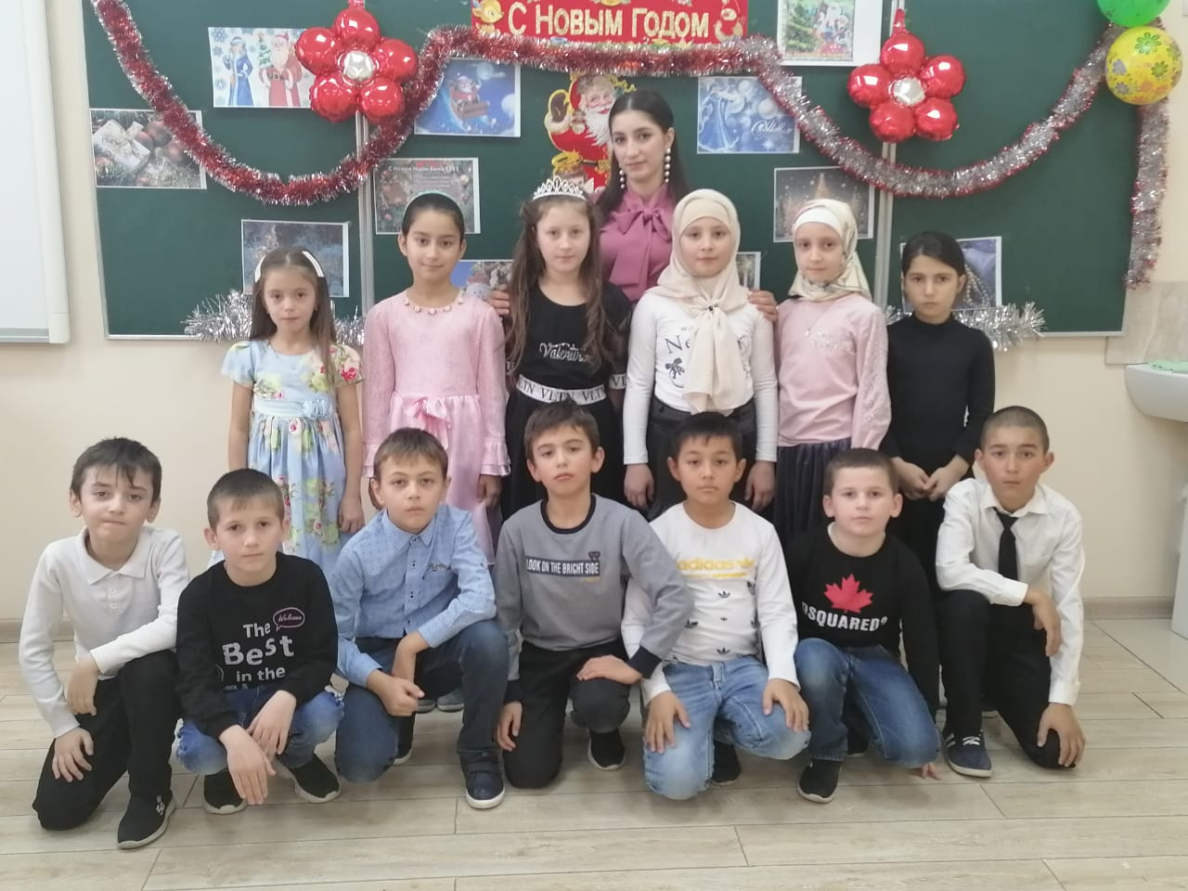

**Провела: Индырчиева К.А**

**Тема: «С новым годом!»**

**Цель:** Ознакомление с историей, обычаями и традициями новогоднего праздника в России.  
  
**Задачи:**1. Познакомить с особенностями празднования Нового года в России;   
2. Способствовать развитию коллективного творчества, коммуникативности, познавательных интересов, творческого мышления;  
3. Воспитать трогательные чувства к традициям народных праздников.

**Ход занятия:**

**I. Организационный момент.**  
Новый год – любимейший праздник и у детей, и у взрослых. Что греха таить, каждый раз, слыша звон курантов, мы прислушиваемся к тому, как уходит старый год и наступает новый. В полночь 31 декабря, с последним ударом часов, наступает Новый год.   
Новый год - самый любимый праздник. Всем нам в этот день хочется верить в сказку. Еще до прихода Нового года повсюду открываются новогодние базары, зажигаются огни на елках, улицы украшены иллюминациями. В каждом доме к его приходу готовятся дети и взрослые.   
Может быть, потому мы и готовимся к этому празднику так тщательно. С большим желанием выбираем подарки, готовим вкусные вещи и устраиваем праздник для себя и своих близких.

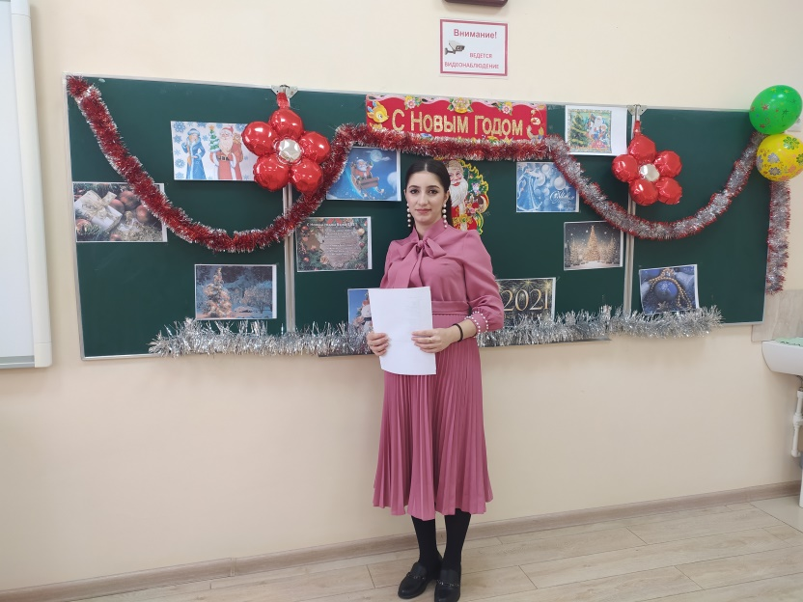

**II. Введение в тему классного часа.****Учитель:** Ребята, нам прислали посылку. А вот здесь еще прикреплена записка.  
Читает: «Открыв посылку, вы увидите там шкатулку. В этой шкатулке найдете

предметы, без которых не проходит Новый год. Потому что, это - шкатулка новогодняя».  
**Учитель:** Ребята, мы будем ее открывать, чтобы встретить Новый год? (да)

**III. Тема нашего классного часа: «Новогодняя шкатулка».**  
*Учитель открывает шкатулку.*  
***Первый предмет из шкатулки – ёлочка****.*  
**1 сообщение.**  
В Россию обычай отмечать Новый год привез из Германии Петр I. Первая ёлка в России в честь Нового года появилась в канун 1700 года. По указу Петра Великого на главных площадях по ночам пылали огни в смоляных бочках, устраивали фейерверки, а дома пахло смолой и еловыми ветками.   
В 1699 году Петр 1 издал указ, согласно которому началом года стали считать 1 января.  
По инициативе великой княгини Александры Федоровны 24декабря 1817 года была устроена домашняя ёлка в личных покоях императорской семьи. Первый праздник «детской ёлки» был организован для своих детей. Ёлка была установлена в Большой столовой дворца. Расставлены столики, на каждом стояла ёлочка, и лежали подарки.  
В 1852 году в Петербурге была устроена первая публичная ёлка. А к концу 19 века этот обычай был уже и во многих деревенских домах.

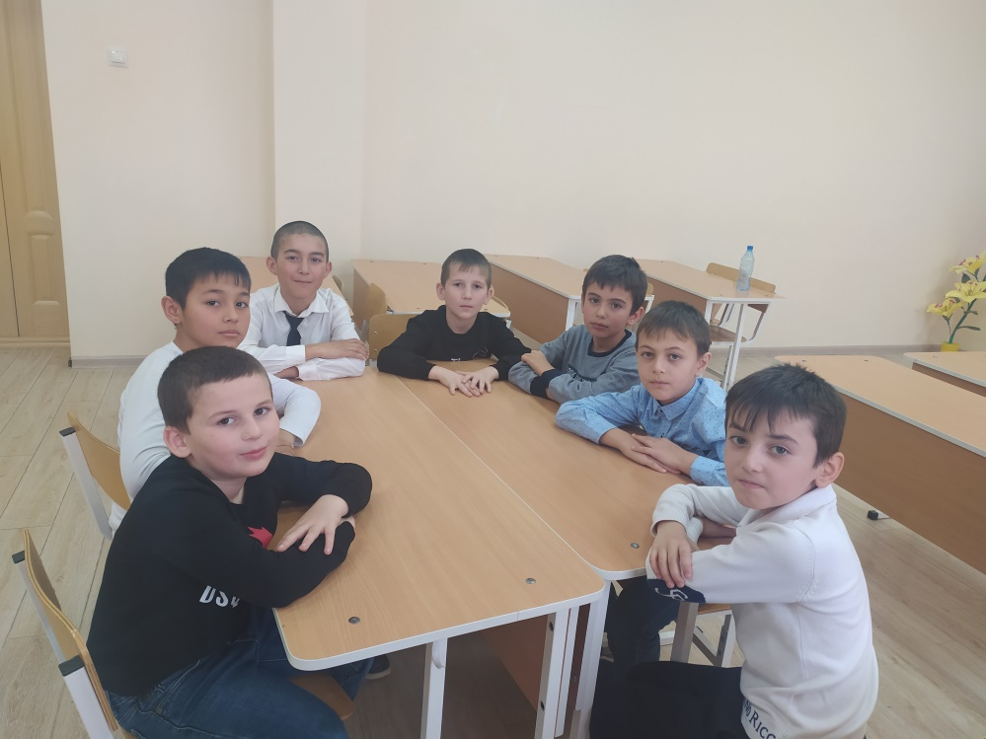  
  
**Учитель:** Игра: « Поймай снежок»

Гости делятся на две команды. Один из участников команды становится поодаль от других, берет в руки бумажный пакет или ведерко. Остальные получают набор “снежков” – бумажных комочков или мячиков. Задача для членов команды: нужно так бросать снежки, чтобы они все оказались в пакете

или ведерке. Побеждает та команда, которая сделает это быстрее  
***Второй предмет из шкатулки – Дед Мороз.*  
2 сообщение.**  
В России, как известно, живет Дед Мороз. Существует несколько версий его происхождения, но русский Дед Мороз никак не связан с прародителем Санта Клауса – Николаем Мирликийским. Хотя сам Николай Мирликийский (Николай)

Чудотворец, Николай Угодник) – один из самых почитаем на Руси святых. Его считали покровителем русского народа.   
Если Санта Клаус был реальной исторической личностью, которую за добрые дела возвели в ранг святых, то русский Дед Мороз – скорее языческий дух, персонаж народных поверий и сказок.   
Образ Деда Мороза складывался на протяжении многих веков.   
У славян было несколько богов, которые управляли снегами и буранами. Позвизд – бог бурь и непогод. Он носился по небесам, его сопровождала свита из бурь и ураганов.  
Другой персонаж – Зимник. Его представляли в образе старика небольшого роста, с белыми волосами и длинной седой бородой, с непокрытой головой в теплой белой одежде и с железной булавой в руках. Говорили, где Зимник пройдет – там жди жестокой стужи.  
Был такой персонаж как Мороз – богатырь, кузнец, который сковывает воду «железными морозами». Часто «Морозами» называли суровые зимние ветры.   
Среди прямых предков русского Деда Мороза значится и восточнославянский дух холода Трескун. Именно он становился героем русских народных сказок под именем Морозко или Мороз красный нос – хозяин погоды, зимы и мороза.   
Еще одна версия происхождения Деда Мороза гласит, что он Дух предков. Еще до появления христианства на Руси люди верили в то, что духи умерших охраняют свой род, заботятся о приплоде скота и хорошей погоде. Поэтому, чтобы наградить их за заботу, каждую зиму люди дарили им подарки. В канун праздника деревенская молодежь надевала маски, выворачивала тулупы мехом наружу и ходила по домам, колядовала. Хозяева одаривали колядующих едой. Смысл заключался в том, что колядующие представляли собой духов, которые получали награду за неустанную заботу над живущими.   
В русских сказках Деда Мороза изображают как седого старика с бородой до пола в длинной толстой шубе, валенках, шапке, рукавицах и с посохом. Прикосновением посоха он может заморозить все, что угодно.

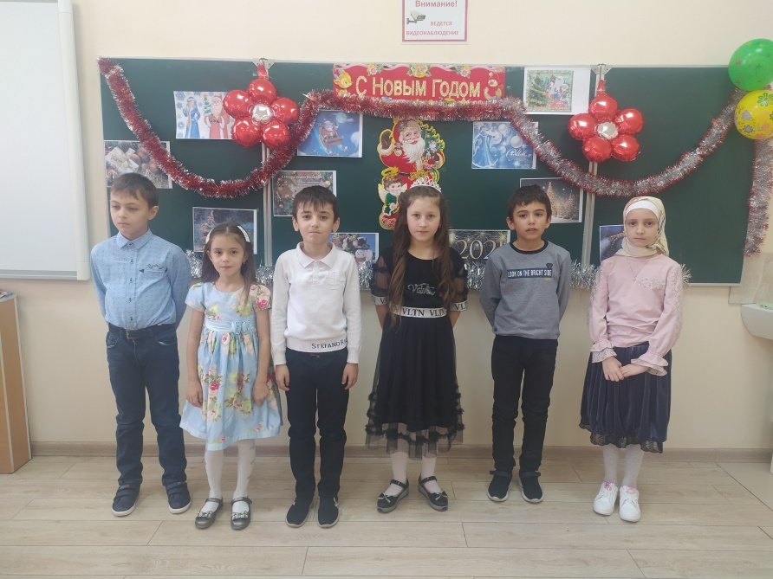

***Третий предмет из шкатулки – Снегурочка.*  
3 сообщение.**  
Главный помощник Деда Мороза – Снегурочка. Образ Снегурочки возник в русской литературе XIX века. Происхождение имени Снегурочка достаточно прозрачно – «Снегурками называли подобие человеческих фигур, слепленных из снега»  
Официальной даты рождения Снегурочки стал 1873 г., когда замечательный драматург Александр Николаевич Островский переложил народную сказку на свой лад в пьесе «Снегурочка».

Помимо версии литературной существовали и народные версии появления Снегурочки. Девушку вылепили бездетные старики Иван и Марья. А по другой версии, ее родила большая ель. Светлая девушка появилась из-под пушистой еловой ветки и была встречена бурными приветствиями всех лесных обитателей. 

Первое появления на празднике елки Деда Мороза и Снегурочки состоялось в московском Доме союза 1937 году. С тех пор дедушка и внучка вместе.   
В 2006 г. была открыта усадьба Деда Мороза в Москве в парке Кузьминки. Там же, в Кузьминке, открылся и деревянный двухэтажный терем Снегурочки.

. 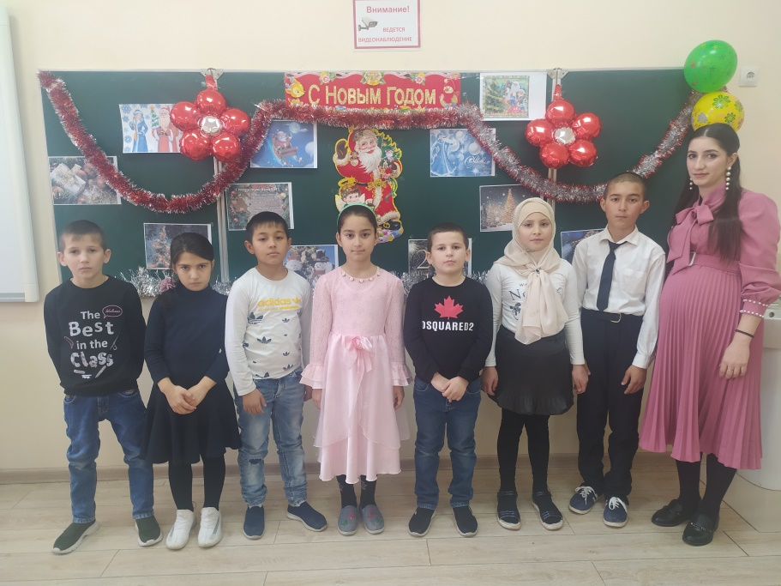

**Учитель:Кроссворд «Зимние забавы»**

Снег на полях,

Лед на реках,

Вьюга гуляет.

Когда это бывает?*Зимой.*

***По горизонтали:***

2. Мы с бараньими рогами

Вниз под горку мчимся сами,

А как на гору забираться,

Начинаем упираться.

4. Зимние каникулы!

Веселые деньки!

Нужны ребятам санки,

Лыжи и ...

5. Меня хлопали лопатой,

Меня сделали горбатой,

Меня били, колотили,

Ледяной водой облили

И скатились все потом

С моего горба гуртом.

***По вертикали:***

1. Жил я посреди двора,

Где играет детвора,

Но от солнечных лучей

Превратился я в ручей.

3. Мы — проворные сестрицы,

Быстро бегать мастерицы,

В дождь — лежим,

В снег — бежим,

Уж такой у нас режим.

***Ответы***.

*По горизонтали*: 2. Санки. 4. Коньки. 5. Горка (снежная).

*По вертикали*: 1. Снеговик. 3. Лыжи.

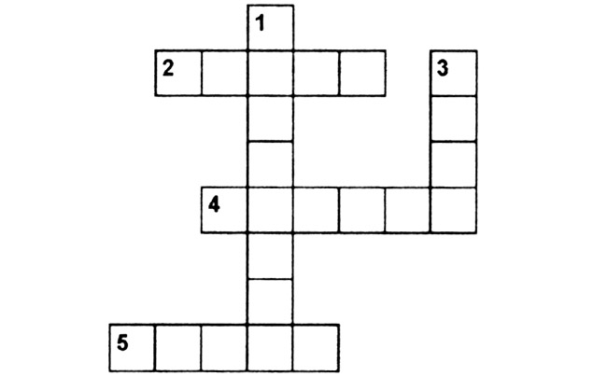

**Учитель:** *Загадки о зиме.*  
1. Чьи рисунки на окне,

Как узор на хрустале?   
Щиплет всякого за нос   
Зимний дедушка ... *Мороз*2. Он когда-то был водой,   
Но сменил вдруг облик свой.   
И теперь под Новый год   
На реке мы видим ... *Лед*3. Дом ее на белой туче,   
Но ей страшен солнца лучик.   
Серебристая пушинка,   
Шестигранная ... *Снежинка*  
4. Кружит снег она вдоль улиц,   
Словно перья белых куриц.   
Зимушки-зимы подруга,   
Северная гостья ... *вьюга*5. Зацепилась за карниз,   
Головой свисает вниз.   
Акробатка-крохотулька,   
Зимний леденец - ... *Сосулька*6. Он из снега одного,   
Из морковки нос его.   
Чуть тепло, заплачет вмиг   
И растает ... *снеговик*7. Кто живёт в морях холодных   
Среди айсбергов огромных?   
У него усы, как ёрш,   
Не боится стужи ... *морж*

8. Кто привез из зимней сказки

Вам подарков целый воз?  
Кто ответит без подсказки?  
Это…*Дедушка Мороз*

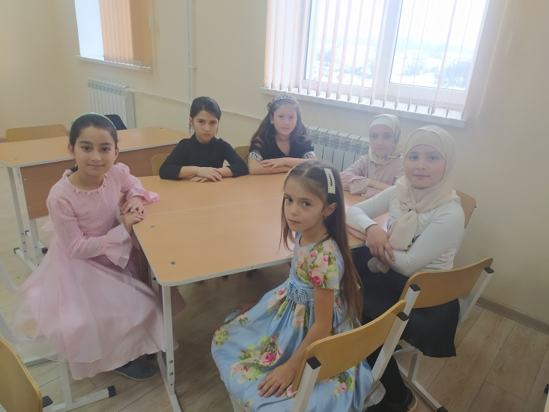

**Учитель**: Конкурс «Перевёртыши»

На листочках написаны "странные" слова. В них надо переставить буквы таким образом, чтобы слово перестало быть "странным".  
Рванья – Январь

Розом – Мороз

Коснеж – снежок

Киконь - Коньки  
**Учитель:***Конкурс: «Рисунок с завязанными глазами».*(Участникам (3-4 человека) завязывают глаза).   
**Учитель:**Отгадайте, что вы будете рисовать:  
морозе не дрожу, нос морковкою держу.   
Только вот без зимней стужи  
горько слезы лью я в лужи.   
Но не жалуюсь, привык.   
Как зовусь я? ... (*Снеговик*).  
  
**IV. Рефлексия деятельности на уроке**  
**Учитель:**Молодцы! Вы хорошо сегодня поработали.  
**V. Домашнее задание**  
Напишите небольшое письмо Деду морозу о том, о чем вы мечтаете, чем увлекаетесь, что вам нравится в школе. Расскажите, какие традиции празднования Нового года есть в ваших семьях!  
**Учитель:**   
Желаю Вам под Новый год  
Веселья звонкого, как лед,  
Улыбок светлых - как янтарь,  
Здоровья - как мороз в январь!